2011年11月24日 对千余名前来参加招聘会的同学们来说，在校室内体育场举办的上海市电子信息职业技术学院2012届毕业生校园招聘会必然是一次精彩、难忘、双赢的经历。继去年成功承办了上一届校园招聘会后，此次机电系学生会在学院就业办顾老师与机电系就业办刘老师的带领下，认真总结在上次承办过程中所出现的不足与缺点，积极改进，并继续继承、发扬前辈们所留下来的优秀经验，力求将此次招聘会办得更好、更出色。

虽然正式的会展要到24日中午才开始，但是23号下午机电系学生会同学们就在负责老师的组织下，开始了对会展现场的布置、整理工作
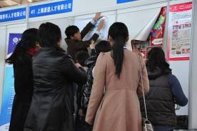
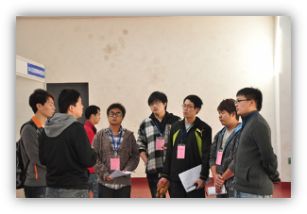
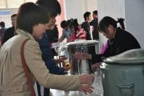
25日早上八点同学们就赶到室内运动场为即将到来的招聘会进行准备工作 九点钟 用人单位代表开始陆续入场 同学们帮着带路贴海报端茶递水 力争将一切后勤服务工作做到最好 招聘会于2011年11月24日中午十二点正式开始，如织的人流，涉及数十个行业百余家的企事业单位，让整个招聘会现场显得有些拥挤，但在老师及志愿者工作人员精心的安排有序的指引下同学们却是从容不迫的在会场内寻找适合自己的企业。在机电工程系刘老师的带领下，各志愿者有的负责前台咨询，有的则是游走于整个会场之间，及时解决各种突发的状况与需求。
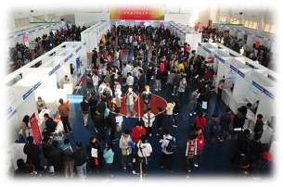

招聘会现场 同学们拿着自己精心准备的就业推荐表，来往与各个招聘单位之间。有的同学仔细的观看单位前企业资料，有的同学则和企业负责人认真交谈，直接了解自己想要知道的相关信息。同学们了解完这家企业的情况后，就会去下一家自己感兴趣的企业继续了解相关信息。整个会场略显杂乱，但是经过充分准备的同学们确是井然有序的在会场内找寻着适合自己的企业。他们时而驻足观望，时而在一边认真的作着笔记。觉得有意愿的同学，就把自己精心准备的简历递交给企业负责人，以待下一轮的面试机会。
此次出席的招聘单位有百余家，涉及IT、金融、机械、科教、化工、商贸、建筑、交运、等多个领域。参会单位包括三菱电机 索尼 日立 欧姆龙 上海航天电子等知名企事业单位。不少毕业生与用人单位当场达成了初步意向。
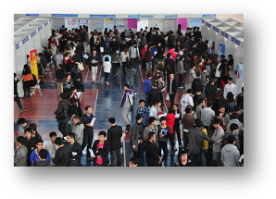
在企业方面，企业负责人对于这次的招聘会同样做出了很高的评价，在工作人员（大二学生）与之交谈的过程中，他们迫切的表达了对人才的渴望，以及招到人才的十足信心。相信在此次招聘会上企业能够找到自己的所需的人才，同学们能够找到自己最好的归宿
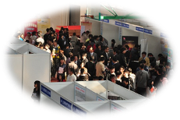
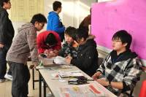
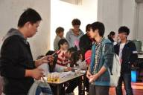
用人单位普遍反映，我校无论是参会企业数量、规模、质量还是招聘岗位质量都在企业中具有良好的品牌效应。他们认为，本次招聘会虽然涉及专业广，专业性强，人流量大，但是现场秩序井然，充分展现了我校毕业生的高素质。同时，他们认为良好的会务组织工作，有利于用人单位与毕业生充分交流，与往年相比，今年招聘会他们与毕业生交流更加充分，提高了参会质量。学生志愿者也在本次招聘会中发挥了重要作用 赢得了用人单位普遍赞誉。
本次招聘会在筹办过程中，院系领导多次关心和指导，机电系学生会各部门统筹安排，与各后勤、保卫等部门通力合作、紧密配合，付出了辛勤劳动。
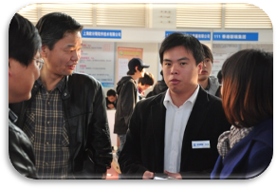
当然，此次招聘会同样得到得到了系里的大力支持与重点关注。系领导亲临现场亲切慰问了各工作人员与志愿者，并着重关心了招聘会的开展情况与所遇到的困难，对同学们为此次会展所付出的辛勤努力表示了赞扬与肯定。随后又与几家参展单位进行了热烈的交谈，询问参展情况与今年各岗位的就业前景及要求。
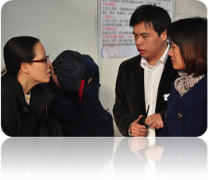
这次招聘会是校企合作的一个优良的平台，有利于企业吸纳优秀毕业生，推进企业发展，也有利于毕业生顺利就业，实现人生价值。希望校企共同合作，发挥学校就业主渠道作用，推动我校就业工作的开展
最后，整场展会在热烈、友好的气氛中，于当天下午十五点圆满结束。
此次招聘会的成功举办离不开学院就业办老师与机电系各位老师的大力支持与指导，也离不开机电系学生会同学们的努力与汗水，希望下一届的招聘会能够办得更好。

